**Αντιγόνη Σοφοκλή, Α’ Στάσιμο, - Στίχοι: 332-375 (σελ.67-69)**

**Στάσιμο** στην αρχαία ελληνική τραγωδία: Το στάσιμο ανήκει, από μορφολογική, γλωσσική και μετρική άποψη, στη λυρική ποίηση, είναι δηλαδή ένα ξεχωριστό λογοτεχνικό είδος ενσωματωμένο στο δραματικό είδος. Τα στάσιμα διατυπώνουν γενικούς στοχασμούς και γνωμικά, αλλά δεν περιέχουν δράση. Το φύλο του Χορού στον Σοφοκλή είναι κατά προτίμηση ανδρικό, ενώ στον Αισχύλο και στον Ευριπίδη γυναικείο. Γλώσσα των στασίμων είναι η δωρική διάλεκτος με κύριο αναγνωριστικό χαρακτηριστικό το δωρικό μακρό **α** αντί του αττικοϊωνικού **η**.

Το στάσιμο μπορεί να είναι αστροφικό ή στροφικά δομημένο, ενώ, όταν ο Χορός συνομιλεί με τον υποκριτή, μπορεί να εκφράζεται είτε σε λυρικά μέτρα είτε σε ιαμβικά τρίμετρα. Μολονότι ο Αριστοτέλης δεν το διευκρινίζει ρητά, με τον όρο στάσιμον εννοεί το στροφικά δομημένο άσμα (Ποιητική, 12ο κεφάλαιο).

Η έκταση των στασίμων διαφέρει τόσο μεταξύ των τραγικών όσο και ανάμεσα στις επιμέρους τραγωδίες του ίδιου ποιητή. Κατά μέσο όρο στον Αισχύλο ένα στάσιμο εκτείνεται σε 69, στον Σοφοκλή σε 48 και στον Ευριπίδη σε 46 στίχους.

Άλλοτε ένα στάσιμο προσφέρει συμπληρωματικά στοιχεία που φωτίζουν την πλοκή. Έτσι, το περίφημο στάσιμο της σοφόκλειας Αντιγόνης για τον έρωτα φωτίζει τη σχέση Αίμονα και Αντιγόνης, σχέση που γίνεται πλήρως αντιληπτή προς το τέλος του έργου με την αυτοκτονία του Αίμονα δίπλα στη νεκρή Αντιγόνη. Στην Αντιγόνη επίσης ο Σοφοκλής χρησιμοποιεί έναν τύπο χορικού, ο αισιόδοξος χαρακτήρας του οποίου απαντά και στον Αίαντα, τις Τραχίνιες και τον Οιδίποδα Τύραννο. Συγκεκριμένα, η εξέλιξη της πλοκής φαίνεται ότι οδεύει προς θετική έκβαση, και ο Χορός εκφράζει προκαταβολικά τη χαρά του, η οποία όμως θα διαψευστεί οικτρά, γιατί συμβαίνει ακριβώς το αντίθετο.

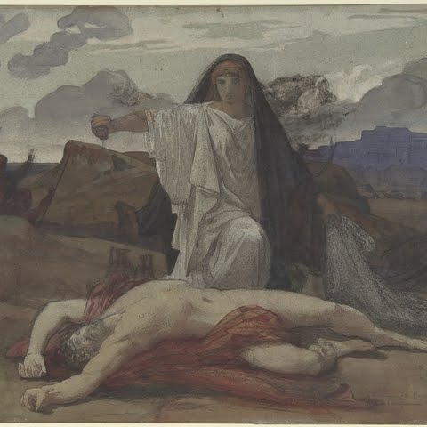

**Η Αντιγόνη αποδίδει τιμές στη σορό του Πολυνείκη, Μητροπολιτικό Μουσείο Νέας Υόρκης**

**ΕΙΣΑΓΩΓΗ:** Στο χορικό αυτό άσμα φαίνεται πως έχει εστιαστεί η παγκόσμια φιλολογική και λογοτεχνική κριτική. Φαίνεται πως όλοι θα ήθελαν να είναι δημιουργοί του. Το άσμα αυτό έχει χαρακτηριστεί ως «ύμνος στο μεγαλείο του ανθρώπου», ως «θριαμβευτικό άσμα πολιτισμού», ως «προβληματισμός για την τραγική ουσία του ανθρώπου».

**ΠΕΡΙΛΗΨΗ**: Ακολουθεί αμέσως μετά τη σκηνή με τον φύλακα, όπου περιγράφεται η ***μυστηριώδης ταφή του νεκρού Πολυνείκη.*** Με αφορμή το συγκεκριμένο γεγονός, ο χορός, γενικεύοντας, μιλάει για το δέος (τρόμο και θαυμασμό) που προκαλεί με τα επιτεύγματά του ο άνθρωπος, το δεινόν κατεξοχήν, και αναφέρεται στα υλικά, κοινωνικά και πνευματικά επιτεύγματα, τα οποία μνημονεύονται λίγο-πολύ σταθερά σε ανάλογα κείμενα για την ανάπτυξη του πολιτισμού από μια αρχική κατάσταση αγριότητας. Συγκεκριμένα αναφέρονται η ναυσιπλοΐα και η γεωργία, το κυνήγι, το ψάρεμα και η εξημέρωση του αλόγου και του ταύρου, η ανάπτυξη της γλώσσας και της λογικής, η δημιουργία κοινωνιών, η οικοδομία και η ιατρική. Στο τέλος γίνεται λόγος για την ορθή χρήση των ικανοτήτων που παρήγαγαν αυτά τα επιτεύγματα.

Το στάσιμο αυτό συνιστά, όπως έχει γραφεί, μια από τις **πρωιμότερες μαρτυρίες** «για το αυξανόμενο ενδιαφέρον των Ελλήνων σχετικά με την ανάπτυξη των ανθρωπίνων κοινωνιών και την αντίθεση ανάμεσα στη φύση και στον νόμο (πολιτισμό), θέματα κεντρικά στις νέες επιστημονικές, ανθρωπολογικές και πολιτικές τάσεις των μέσων του 5ου αιώνα» (Μ. Griffith).

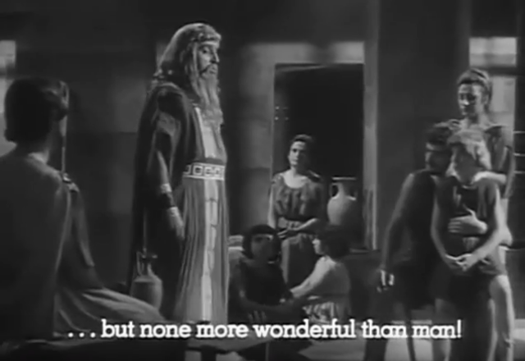

<https://yout.com/video/?url=https://youtube.com/watch?v=NWK2u_er1tg>

**ΚΕΙΜΕΝΟ**

ΜΕΤΑΦΡΑΣΗ

ΧΟ. Πολλά γεννούν το δέος·

το μέγα δέος ο άνθρωπος γεννά·

περνά τον αφρισμένο πόντο

με τις φουρτούνες του νοτιά, **Θέμα**: Άνθρωπος και φύση (άψυχα)

στη μέση σκάβει το βαθύ

και φουσκωμένο κύμα·

και την υπέρτατη θεά, τη Γη,

την άφθαρτη παιδεύει την ακάματη

οργώνοντας με τα καματερά

χρόνο το χρόνο φιδοσέρνοντας τ' αλέτρι. **340**

Και των αστόχαστων πτηνών **Θέμα**: Άνθρωπος και ζώα (έμψυχα)

τις φυλές κυνηγά με τα βρόχια,

των αγρίων θηρίων τα έθνη,

των βυθών την υδρόβια φύτρα

με δίχτυα πλεγμένα στριφτά,

ο τετραπέρατος· τ' αγρίμι της βουνοκορφής

δαμάζει με τεχνάσματα· φορεί

στων αλόγων την πλούσια χαίτη ζυγό

και στον ταύρο, που βαρβάτος βοσκάει στα όρη. **350**

Ένας τον άλλο δίδαξε λαλιά,

τη σκέψη, σαν το πνεύμα των ανέμων,

την όρεξη να ζει σε πολιτείες· **Θέμα**: Άνθρωπος και πολιτισμός

πώς να γλιτώνει το χαλάζι μες στ' αγιάζι,

την άγρια δαρτή βροχή μέσα στον κάμπο,

ο πολυμήχανος· αμήχανος δε θ' αντικρίσει

τα μελλούμενα· το χάρο μόνο

να ξεφύγει δεν μπορεί·

μόλο που βρήκε ψάχνοντας και γιατρειές

σ' αγιάτρευτες αρρώστιες. **360**

Τέχνες μαστορικές σοφίστηκε

που δεν τις βάζει ο νους,

κι όμως μια στο καλό, μια στο κακό κυλάει·

όποιος κρατεί τον **\***ανθρώπινο νόμο

και του θεού το δίκιο, που όρκος το δένει φριχτός,

πολίτης· αλήτης και φυγάς,

όποιος κλωσάει τ' άδικο, μακάρι και μ' αποκοτιά,

ποτέ σε τράπεζα κοινή

ποτέ μου βούληση κοινή

με κείνον που τέτοια τολμάει. **370**

**(Μπαίνει η Αντιγόνη οδηγούμενη από τον φύλακα.)**

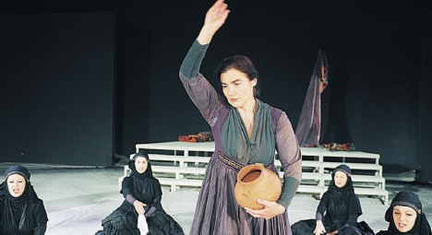

**\*Σχετικά με τη δημοκρατία και τους νόμους χαρακτηριστικό είναι το παρακάτω κείμενο:**

«Πιστεύω, είπε ο Σόλων, ότι ευτυχεί πάρα πολύ και διαφυλάττει στο μέγιστο βαθμό τη δημοκρατία μια πόλη στην οποία όσοι δεν αδικήθηκαν καταγγέλλουν και τιμωρούν τον άδικο, όπως και οι αδικημένοι. Δεύτερος ο Βίας είπε ότι καλύτερη είναι η πολιτεία στην οποία όλοι φοβούνται το νόμο σαν τύραννο. Έπειτα, ο Θαλής είπε ότι καλύτερη είναι αυτή που δεν έχει ούτε πολύ πλούσιους ούτε πολύ φτωχούς πολίτες. Μετά από αυτόν ο Περίανδρος είπε ότι είναι αυτή στην οποία, ενώ τα άλλα θεωρούνται ίσα, η αρετή θεωρείται το καλύτερο και η κακία το χειρότερο. Πέμπτος ο Κλεόβουλος είπε ότι συνετότατη είναι η δημοκρατία στην οποία οι πολιτευόμενοι φοβούνται περισσότερο την αποδοκιμασία παρά το νόμο. Έκτος ο Πιττακός είπε ότι καλύτερο είναι το πολίτευμα, στο οποίο δεν είναι δυνατό να κυβερνούν οι πονηροί. Και ο Χείλων διακήρυξε ότι το καλύτερο είναι αυτό που υπακούει κυρίως στους νόμους και καθόλου στους ρήτορες».

*Ἀνθολόγιον* του Στοβαίου, ΜΓ΄ «Περί πολιτείας»

Ως προς το **περιεχόμενο** το στάσιμου, να πούμε ότι εντάσσεται στον γενικότερο προβληματισμό των αρχαίων σχετικά με την προέλευση την και την πορεία του ανθρώπινου πολιτισμού.

Η πρώτη τέτοια λογοτεχνική αναφορά προέρχεται από τα "**Έργα και ημέρες**", το διδακτικό έπος του Ησιόδου. Η πορεία του ανθρώπου εκεί περιγράφεται παρακμιακή, σε έναν διαρκή και σταδιακό εκφυλισμό από την αρχική "χρυσή εποχή" της ευδαιμονίας στην "σημερινή" "σιδηρά εποχή" του καμάτου, της αρρώστιας και του θανάτου (μετά από μια μικρή ανάκαμψη την "εποχή των ηρώων"). Η απαισιόδοξη αυτή αντίληψή είναι κοινή και σε άλλους λαούς όπως με τον "Κήπο της Εδέμ" της εβραϊκής μυθολογίας και έχει αποτελέσει τη βάση, ίσως, για τις σωτηριολογικές θρησκείες, για τη θεολογία, για φιλοσοφικές θεωρίες όπως αυτή του Ρουσό περί επιστροφής στη φύση και για κοινωνικά κινήματα όπως εκείνο των χίπις.

Η εκδοχή του Σοφοκλή **αντίθετα** ορίζει την πορεία πολιτισμού ως μια διαδικασία συνεχούς εξέλιξης προς το καλύτερο και με την άποψη αυτή, που πιστεύει στην πρόοδο και την εξέλιξη και όχι στον εκφυλισμό και στην πτώση του ανθρώπινου γένους, συντάσσεται ο Ευριπίδης (Ικέτιδες, στ. 195 κ.εξ.) και ο Αισχύλος (Προμηθεύς Δεσμώτης, στ.442-506) με τη βασική διαφορά ότι ο άνθρωπος βοηθιέται στις βαθμίδες ανέλιξής του από κάποια άλλη δύναμη. Ο Ευριπίδης την αποδίδει σε κάποια θεία παρέμβαση, ο Αισχύλος στην επενέργεια κάποιου υπεράνθρωπου δασκάλου, του Προμηθέα, ενώ ο Σοφοκλής την αποδίδει στην πρωτοβουλία και στην αυτενέργεια του ανθρώπου, που παρουσιάζεται αυτοδύναμος.

Υπάρχει όμως και μια άλλη **διαφορά**. Ο Σοφοκλής παρουσιάζει τον άνθρωπο και ως «πολιτικόν ζῷον», τον βάζει να ζει μέσα σε μια οργανωμένη κοινωνία και η παρουσία του μέσα σ’ αυτήν είναι θέμα ηθικής επιλογής: γίνεται «ἄπολις», αν δεν σέβεται το καλό. Αυτό το τελευταίο θυμίζει έντονα τη θεωρία του Πρωταγόρα όπως παρουσιάζεται από τον Πλάτωνα στο διάλογο "Πρωταγόρας", όπου, τελικά, για να διατηρηθεί η κοινωνική συμβίωση ο Δίας έστειλε τον Ερμή, ο οποίος μοίρασε σε όλους τους ανθρώπους την Αιδώ και Δίκην. Συμφωνεί, επομένως με ό,τι υποστηρίζει ο Πρωταγόρας αλλά και ο Περικλής και ο Σωκράτης, που πίστευαν για τους νόμους πως συγκρατούν γερά μια πόλη και πως, αν αυτοί καταπατούνται, καταστρέφονται και το άτομο και η πόλη. Με αυτή την πορεία σκέψης συμβαδίζουν οι επιστήμες, οι περισσότερες φιλοσοφικές θεωρίες και διάφορες θρησκείες (όπως ο βουδισμός) σκοπός των οποίων είναι η αυτοπραγμάτωση του ανθρώπου, η τελειοποίησή του μέσω διαρκούς προσπάθειας αλλά και μέσω ιδίων μέσων.

**Ερωτήσεις**

1. Ποιο είναι το θέμα του Α’ στάσιμου;

2. Ποια ανθρώπινα επιτεύγματα υμνεί ο Χορός;

3. Με ποια αφορμή τραγουδά ο Χορός το στάσιμο;

4. Πώς μας προετοιμάζει το Α’ στάσιμο για τα επόμενα;

5. Να εντοπίσετε τα διαχρονικά στοιχεία.

6. Ποια είναι η συμβολή του δικαίου στον πολιτισμό;